adidas präsentiert bislang den schnellsten adizero Schwimmanzug

– FS18 adizero XVIII Kollektion bietet perfekte Passform und optimale Kompression –
– Fokus auf Geschwindigkeit, Beweglichkeit und Stabilisierung im Wasser –
– Neues High-Tech-Plasma gewährleistet DWR-Imprägnierung (Durable Water Repellent) –

Herzogenaurach, 1. Februar 2018 – adidas Swim gibt heute mit der Präsentation von adizero XVIII seine fortschrittlichste Weiterentwicklung der adizero Linie bekannt. Nach strengen Produkttests integrierte die FS18-Kollektion Feedback von Spitzensportlern wie Ben Proud, Weltmeister über 50 Meter Schmetterling, und Kyle Chalmers, Olympia-Sieger über 100 Meter Freistil. So konnte ein Schwimmanzug für den Wettkampf entwickelt werden, der dank überarbeiteter und verbesserter Passform mühelos durchs Wasser gleitet.

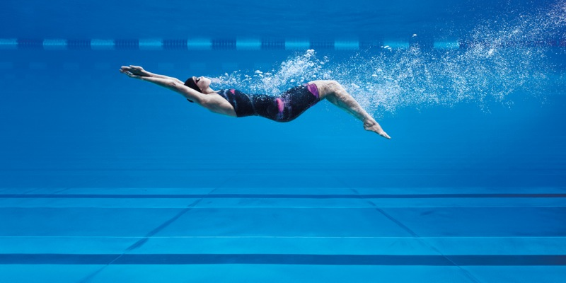

Aufbauend auf seinem innovativen Ruf, bei gleichzeitigem Streben nach bestmöglicher Performance, ist der neue adizero XVIII mit Technologien ausgestattet, die den Sportler sowohl beim Training als auch beim Wettkampf unterstützen, um die entscheidenden Millisekunden herauszuholen.

Die gesamte Kollektion ist mit der X-TRA FIT Technologie ausgestattet, die in der gesamten Branche völlig neuartig ist. Diese Technologie bietet perfekte Passform, wodurch eine harmonische Schlagbewegung und ein müheloses Gleiten durchs Wasser möglich sind. Die X-TRA FLOW Technologie überzeugt durch die Verwendung intelligenter Materialien sowie durch ihre sehr leichte Konstruktion. Auf diese Weise fließt das Wasser nahezu reibungslos am Körper entlang und reduziert so bremsende Verwirbelungen. Dadurch ist eine garantiert stromlinienförmige Körperhaltung möglich. Leistungsmerkmale der X-TRA ENERGY Technologie sind der Anzugsstoff, die innovativen Bänder und die Kompressionspassform, die zur Leistungsoptimierung des Sportlers beitragen, um ein schnelles Gleiten durch das Wasser zu ermöglichen. Die Kombination dieser Technologien unterstützt die Sportler bei jeder Welle, bei jedem Armzug und bei jeder Rollwende, was den adizero XVIII zum schnellsten adizero aller Zeiten macht.

Michael Andrew, adidas Athlet und Weltmeister 2016 über 100 Meter Lagen, sagte: „Jedes Detail, ob die verbesserte Passform oder das leichte Fasergarn, macht den adizero XVIII zum bestmöglichen Schwimmanzug für den Wettkampf. Durch die Kombination von neuesten Technologien und modernem Design ist es adidas gelungen, einen Anzug zu entwickeln, der bequem und sicher sitzt und noch dazu sehr gut aussieht. Der Anzug eliminiert sämtliche Ablenkungen im Wasser, was für mich bedeutet, dass ich mich auf meinen Wettkampf konzentrieren kann.“

Ob beim schnellen Gleiten durchs Wasser direkt nach dem Startsprung oder bei den Rollwenden, die gebondeten Nähte verbessern die muskuläre kinetische Kette und die TPU-Riemen verbinden Unter- und Oberkörper, was es dem Schwimmer erlaubt, seinen Körper anzupassen und Energie zu sparen. Die Verwendung von ultraleichtem Garn, kombiniert mit einem extrem wasserabweisenden Stoff, macht dieses Modell zum perfekten Schwimmanzug für den Wettkampf. Darüber hinaus ist der Anzug perfekt auf den Körperbau von Sportlern abgestimmt, mit verbesserter Passform und Kompression sowie mit zwei Silhouetten speziell für Brustschwimmer.

adidas Athletin und Olympionikin Madison Wilson sagte: „Es ist nicht nur ein Schwimmanzug wie viele andere, er ist so bequem, dass er sich wie eine zweite Haut anfühlt. Das leichte Material mit zusätzlicher Kompression und Stabilisierung ermöglicht es mir, schneller zu schwimmen. Es ist der beste Anzug auf dem Markt.“

Die adizero XVIII Kollektion ist in Schwarz und Pink erhältlich, sowie in verschiedenen Größen, um für jeden Schwimmer die perfekte Passform sicherzustellen. Die Kollektion umfasst unterschiedliche Silhouetten: mit offenem Rücken, mit geschlossenem Rücken und eine spezielle Version für das Brustschwimmen, sowohl für Männer als auch für Frauen.

Die FS18 adizero XVIII Swimwear-Kollektion wird unter adidas.com/Badebekleidung online erhältlich sein.

-ENDE-

Lidya Gumus – Hill + Knowlton Strategies
E-Mail: Lidya.gumus@hkstrategies.com
Tel.: +44 (0) 2079735931

Emma Falconer Hall – Hill + Knowlton Strategies
E-Mail: emma.falconerhall@hkstrategies.com
Tel.: +44 (0) 2074133063

